

**“Гродно – Лида –Новогрудок- Берёзовка –Брест”**

**День I. Гродно**

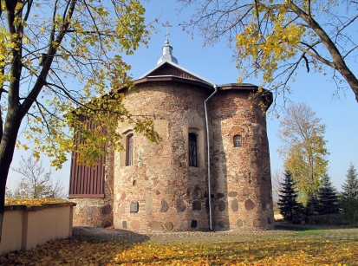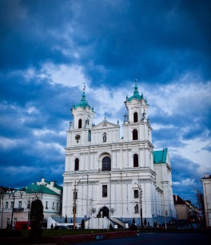

Гродно - город в котором на протяжении многих веков бок обок жили разные народы и религии. В XII ст. город является княжеской резиденцией. В XIII-XIV веках Гродненский замок сдерживал натиск рыцарей Тевтонского Ордена прикрывая Северо-Западные границы Великого Княжества Литовского. Резиденция князей Великого Княжества Литовского и королей Речи Посполитой. В Гродно мы посетим: одну из старейших синагог Беларуси, построенную в 1575-78 годах XVI cт., Увидим Старый и Новый Замок XII-XVIII вв. резиденции гродненских князей и королей Речи Посполитой. Борисоглебскую церковь XII в..Одним из красивейших памятников архитектуры барокко, является Кафедральный костёл Святого Франциска Ксаверия построенный иезуитами в начале XVIII ст. В храме находится один из самых высоких барочных алтарей в Европе. В старом районе Городница мы посетим Свято-Покровский кафедральный собор. Храм был возведён в 1904-1907 Затем мы увидим городскую застройку ХVIII cт. дом гродненских масонов, здания театра, медицинской и музыкальной школы, стары городской парк, где в XVIII веке находился королевский ботанический сад.

Ужин. Ночлег в Гродно.

**Программа визита:**

**11.00-15.00** - экскурсия по Гродно.

**15.00-18.00** – свободное время.

**18.00** - Заселение в гостиницу.

**19.00** - Ужин в одном из ресторанов города, блюда белоруской кухни.

**День II. Лида –Берёзовка – Брест**

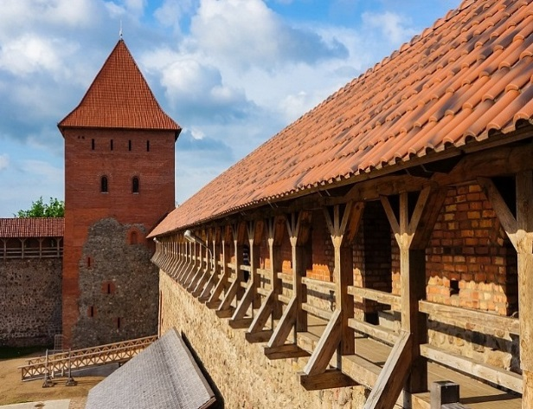 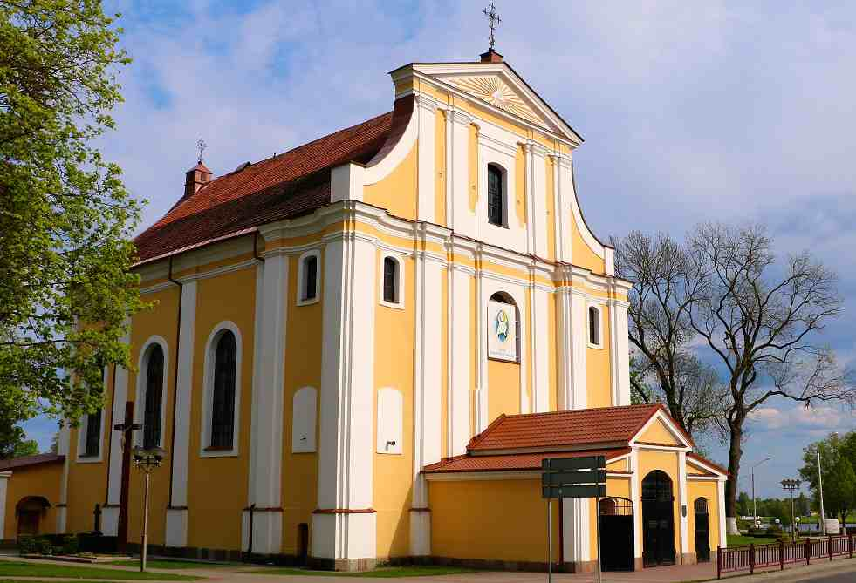

Завтрак. Выезд из гостиницы. Мы направляемся в Лиду. Где мы посетим замок Великого князя Гедымина и Фарный костёл возведённый в стиле Виленского барокко во второй половине XVIII в.

Затем мы направляемся в город Берёзовка. Березовка – второй и последний город в Лидском районе, который расположился на левом берегу Немана в живописном уголке Гродненщины. Своим городским статусом небольшая по площади и населению Березовка обязана расположенному на ее территории стекольному заводу «Неман». Сегодня Березовка – одно из самых посещаемых мест Беларуси.В залах заводского музея выставлены экспонаты, датируемые 1910 годом и авторские композиции современных художников. Во время экскурсии по музею стекла, вы посетите Стекольный завод «Неман», где увидите полностью весь цикл производства. Очень интересно наблюдать за тем, как из раскалённого пламени создаются стеклянные фигуры разной формы и цвета. В фирменном магазине туристы смогут приобрести уникальную продукцию берёзовских стеклодувов.

Затем переезд в Новогрудок.

Далее мы едем в город Новогрудок. В Новогрудке, находится холм который называют Гора Миндовга. По легенде здесь в XIII веке был похоронен основатель Великого княжество Литовского король Миндовг. Незадолго до смерти от рук своих политических противников он отказался от католичества и был похоронен по языческому обряду под этой горой (курганом).

Также мы посещаем замковую гору. Тут расположены величественные руины замка князей Великого Княжества Литовского XIII-XVI веков. С замковой горы увидим панораму города и новогрудский Фарный костёл построенный князем Витовтом в конце XIVв. Затем подойдём к кургану и памятнику Адама Мицкевича. Совершим короткую прогулку по рыночной площади старого города и посетим дом-музей Адама Мицкевича.

Переезд в Барановичи на ночлег.

Ужин. Ночлег в Барановичах.

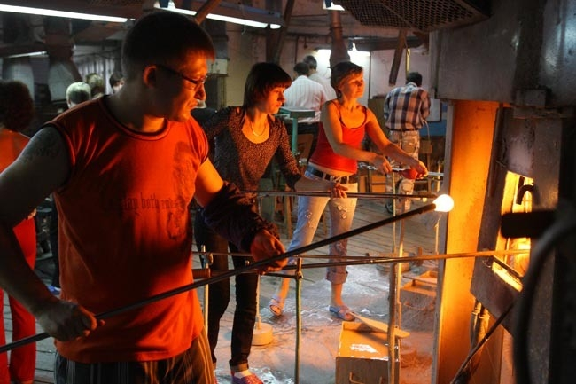 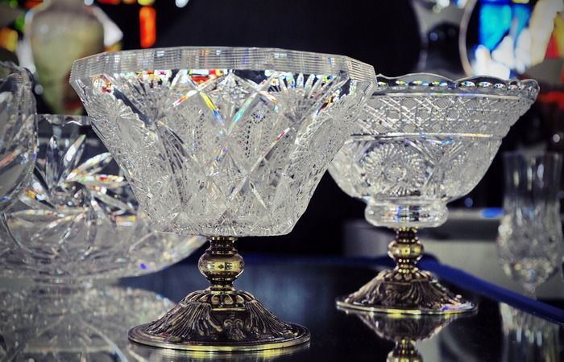

**Программа визита:**

07.30 – Завтрак. Выселение из отеля.

08.30 – Выезд в направление г.Лиды.

10.30 – Приезд в Лиду. Обзорная экскурсия по городу Лида (замок Гедымина, Фарный костёл)

12.30 - Выезд в город Берёзовка.

13.10 - Посещение стеклозавода “ Неман”

14.30 – Переезд в Новогрудок.

17:00 – Переезд в Барановичи.

18:30 – Заселение в гостиницу.

19:00 – Ужин

**День III. Брест над Бугом- столицa Белоруского Полесья**

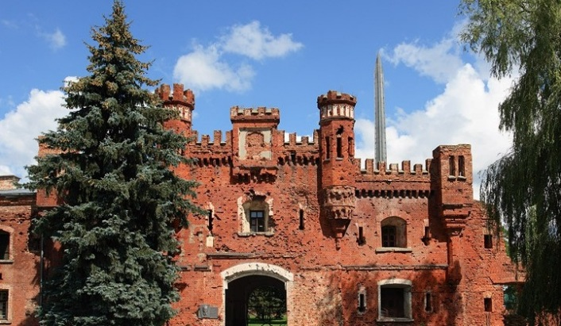 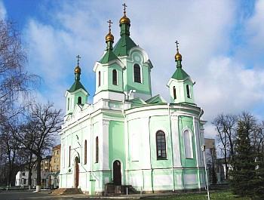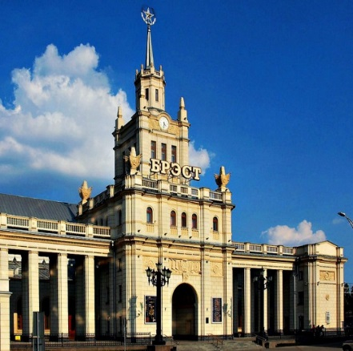

Завтрак.

Выезд из Гостиницы. Переезд в г.Кобрин. Посещение Страусиной фермы. В живописном уголке в двадцати километрах от Кобрина расположилась одна из самых больших страусиных ферм Беларуси. Здесь занимаются разведением и выращиванием черного африканского страуса с полным циклом: от инкубации птенцов до продажи мяса, жира и кожи птицы. За час интересной и познавательной экскурсии, Вы сможете проследить практически весь жизненный цикл этих экзотических для нашего климата птиц. В уютной прохладе кафе «Сафари» вы сможете не только отдохнуть, но и попробовать деликатесы из страусиного мяса и яйца. А так же приобрести в сувенирной лавке яйца, крема из страусиного жира и изделия из страусиной кожи, которая едва ли уступает крокодильей по прочности!

Далее переезд в город Брест. Брест над Бугом –это один из старейших городов Беларуси. В 2019 году город отмечает свое тысячелетие. Во времена Великого Княжества Литовского и Речи Посполитой Брест был Королевским городом. В 20-е годы ХХ столетия столица Белорусского Полесья. На сегодняшний день Брест является крупным промышленным и культурным центром.

Мы совершим объездную экскурсию по городу и увидим городскую архитектуру второй половины XIX начало XXI вв. Старейшую православную Святыню города Церковь Св. Семена построенную в 1868 г., Братскую церковь с 1906 г., на Центральной площади мы посетим костел Вознесение Святого Креста, построенные в 1856 году в стиле позднего классицизма.

В костеле находится чудотворный образ Матери Божьей Брестской с XVII в. Так же мы увидим здание, построенное в 30-ые года в стиле конструктивизма. Затем мы совершим пешую прогулку главными улицами города, на главной пешеходной улице Советской которую называют “Аллея фонарей”, мы увидим множество исторических зданий, в которых размещены уютные кафе и рестораны, а также множество сувенирных лавок. В самом центре этой улицы доминирует памятник “Тысячелетия Бреста”. Тут же рядом находится улица Гоголя на которой мы увидим множество скульптур малых форм созданных по мотивам произведений великого писателя. Завершением обзорной экскурсии будет зажжение фонарей на центральной улице. На главной пешеходной улице Бреста ежедневно зажигает и гасит старинные фонари штатный фонарщик в форме петровских времен. Чтобы совершить свой ритуал, он поднимается по лестнице и вручную зажигает и гасит в каждом фонаре керосиновую лампу. Всего на улице Советской установлено 17 таких фонарей.

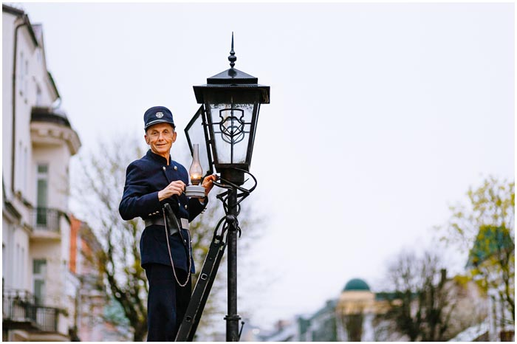

**Программа визита:**

8:00 - Завтрак. Выселение из гостиницы.

09.00 -12.30 – переезд в Кобрин.

12.30-13.30 – посещение Страусинной Фермы.

14:30 – начало экскурсии по Бресту и Брестской крепости.

17:30 – зажжение фонарей на центральной улице Бреста.

**IV День**

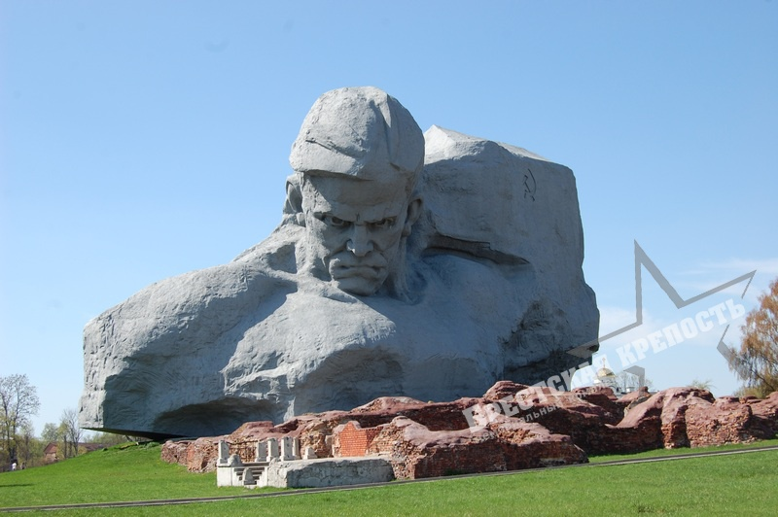

Одной из главных достопримечательностей города является Бресткая крепость, построенная в самом центре исторического Бреста в 1836-1842 годах. Здесь создан мемориал памяти солдатам советской армии погибшим летом 1941 года, при отражении немецкого наступления. В самом центре Крепости находится выставка военной техники и православный собор так называемая гарнизонная церковь Св. Николая.

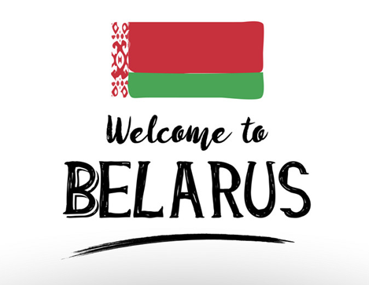**Программа визита:**

8:00 – завтрак

9:00 – выселение из гостиницы.

10:00 – экскурсия по Брестской Крепости.

11:30 – посещение торгового центра.

13:30 – отъезд домой.